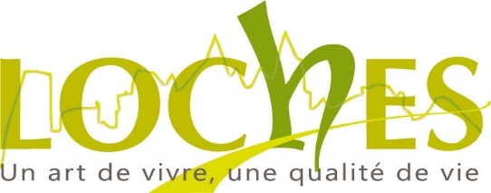

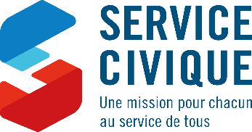

LA VILLE DE LOCHES (6300 habitants)
Ville d’Art et d’Histoire et adhérente au réseau «Les Plus Beaux Détours de France»
Recherche un volontaire pour un Service Civique
Pour le 1er mars 2024
Durée du temps de travail hebdomadaire : 35 heures
Lieu de la Mission : la Médiathèque Jacques Lanzmann de LOCHES
Durée de la mission : 8 mois
Objet de la mission :
Le volontaire de la Médiathèque participera au renforcement des actions existantes autour des collections musicales (CD, Vinyles, instruments de musique) envers les habitants. Il accompagnera les agents à la valorisation de ces collections et à la mise en place de médiations culturelles.
Objectifs :
Contribuer à faire connaître et rendre accessible à tous l'offre musicale de la médiathèque. Il s'agit d'une mission d'intérêt général, dans un lieu public au contact des habitants. Elle permet de renforcer les missions de la Médiathèque et démultiplier l’impact des actions existantes

Actions :
Accompagner une équipe de 4 médiathécaires et sous le tutorat de la responsable de l’établissement, ses activités seront les suivantes :
- Aider au développement et à la mise en place d'actions de valorisation des collections musicales ;
- assister à l'organisation et à la mise en place de médiations ciblées en direction des publics de la médiathèque et particulièrement envers les structures accueillant des adultes en situation de handicap ;
- contribuer à l’intégration et à la fréquentation de ces publics dans la médiathèque.

Capacité d’initiative :
Le volontaire est invité à participer aux propositions sur le projet porté par la médiathèque sur le développement de la culture musicale

Le volontaire doit avoir au minimum 18 ans.
Contact : Service Ressources Humaines 02 47 91 19 54
Dépôt de candidatures : personnel@mairieloches.com
Ou sur le site https://www.service-civique.gouv.fr/
Lettre de motivation et/ou CV impératif

